Муниципальное бюджетное учреждение «Централизованная библиотечная система города Пензы» в зеркале СМИ. 2015 год: в 6-ти вып. Вып. 5 / сост. М. И. Лазарева. – Пенза, 2016. – 45 с.

От составителя

Пятый выпуск библиографического списка литературы «Муниципальное бюджетное учреждение «Централизованная библиотечная система города Пензы» в зеркале СМИ. 2015 год» содержит библиографическую информацию о мероприятиях и акциях, проходивших в течение всего 2015 года, нашедших отражение в материалах телевидения и Интернет-ресурсов.
Список состоит из трех разделов: 1. «Июль». 2. «Август». 3. «Сентябрь». Внутри разделов материал расположен в хронологическом порядке.
Список предназначен для библиотекарей и читателей, интересующихся работой библиотек.

Содержание

Акция «Звезда Памяти» 4
Год литературы 9
Проект «Лица и образы» 14
«Солнечное сплетение», творческая встреча 16
«Писатель в библиотеке», проект 16
«Праздники и памятные даты земли Пензенской», 22
презентация книги 22
«Подари библиотеке книгу», акция 22
«Книга плюс кино», проект 28
Ю. Бондарев «Горячий снег» 30
М. Зощенко «Не может быть» 31
Б. Васильев «А зори здесь тихие» 32
В. Катаев «Сын полка» 33
К. Симонов «20 дней без войны» 34
Крылатая гвардия Великой Победы 35
С. Есенин 35
Б. Полевой «Повесть о настоящем человеке» 37
Православные беседы 37
Садоводам и огородникам 38
«Праздник урожая: история и обычаи разных народов» 38
«Чудный дар природы – виноград» 40
Социологические опросы 40

Акция «Звезда Памяти»
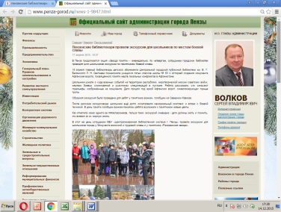
Пензенские библиотекари провели экскурсии для школьников по местам боевой славы [Электронный ресурс] // Официальный сайт администрации города Пензы. – Режим доступа: http://www.penza-gorod.ru/news-1-9847.html.
В Пензе продолжается акция «Звезда памяти» - еженедельно, по четвергам, сотрудники городских библиотек проводят для школьников экскурсии по памятникам боевой славы.

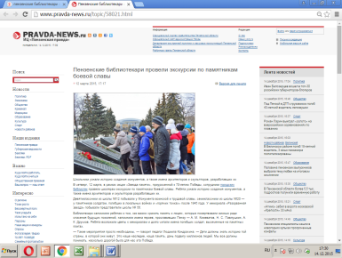
Пензенские библиотекари провели экскурсии по памятникам боевой славы [Электронный ресурс] // Pravda-News.ru. – Режим доступа: http://www.pravda-news.ru/topic/58021.html.
12 марта в рамках акции «Звезда памяти», приуроченной к 70-летию Победы, сотрудники городских библиотек провели школярам экскурсии по памятникам боевой славы. Ребята узнали историю создания монументов, а также имена архитекторов и скульпторов разработавших их.
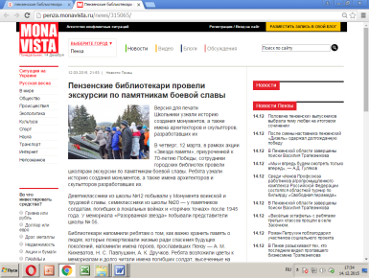
Пензенские библиотекари провели экскурсии по памятникам боевой славы [Электронный ресурс] // Monavista. - Режим доступа: http://penza.monavista.ru/news/315065/.
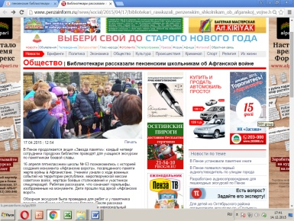
Библиотекари рассказали пензенским школьникам об Афганской войне [Электронный ресурс] // Penzainform.ru. - Режим доступа:
http://www.penzainform.ru/news/social/2015/04/17/bibliotekari_rasskazali_penzenskim_shkolnikam_ob_afganskoj_vojne.html.

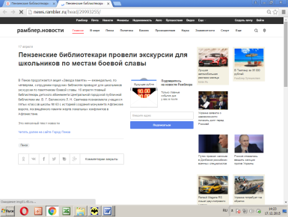
Пензенские библиотекари провели экскурсии для школьников по местам боевой славы [Электронный ресурс] // Рамблер. Новости. – Режим доступа: http://news.rambler.ru/head/29993255/.

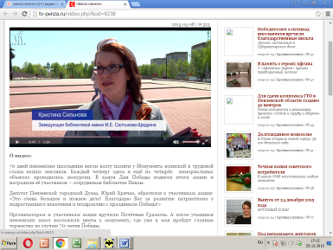
«Вахта памяти» [Электронный ресурс] // Городской телеканал ТВ-Пенза. – Режим доступа: http://tv-penza.ru/video.php?kod=8238.

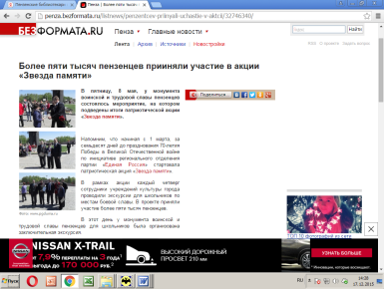
Более пяти тысяч пензенцев приняли участие в акции «Звезда памяти» [Электронный ресурс] // БезФормата.ru. – Режим доступа: http://penza.bezformata.ru/listnews/penzentcev-priinyali-uchastie-v-aktcii/32746340/.

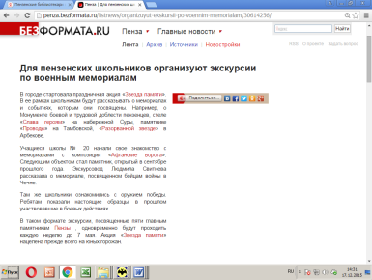
Для пензенских школьников организуют экскурсии по военным мемориалам [Электронный ресурс] // БезФормата.ru. – Режим доступа:
http://penza.bezformata.ru/listnews/organizuyut-ekskursii-po-voennim-memorialam/30614256/.
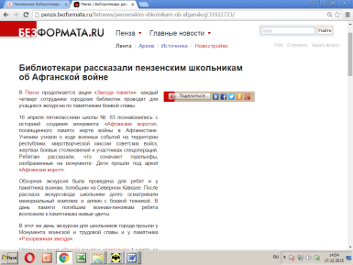
Библиотекари рассказали пензенским школьникам об Афганской войне [Электронный ресурс] // БезФормата.ru. – Режим доступа: http://penza.bezformata.ru/listnews/penzenskim-shkolnikam-ob-afganskoj/31922723/.

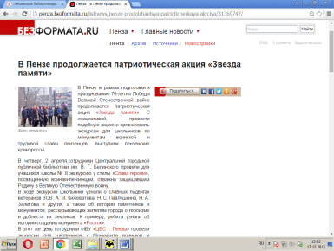
В Пензе продолжается патриотическая акция «Звезда памяти» [Электронный ресурс] // БезФормата.ru. – Режим доступа: http://penza.bezformata.ru/listnews/penze-prodolzhaetsya-patrioticheskaya-aktciya/31369747/.

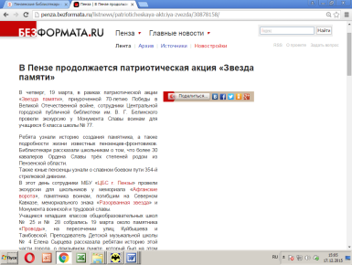
В Пензе продолжается патриотическая акция «Звезда памяти» [Электронный ресурс] // БезФормата.ru. – Режим доступа: http://penza.bezformata.ru/listnews/patrioticheskaya-aktciya-zvezda/30878158/.

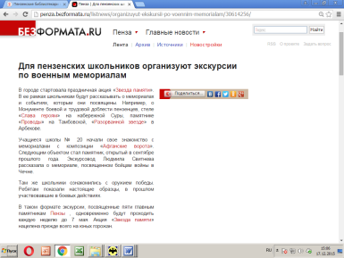
Для пензенских школьников организуют экскурсии по военным мемориалам [Электронный ресурс] // БезФормата.ru. – Режим доступа: http://penza.bezformata.ru/listnews/organizuyut-ekskursii-po-voennim-memorialam/30614256/.

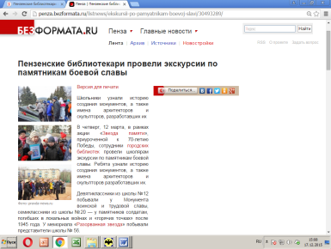
Пензенские библиотекари провели экскурсии по памятникам боевой славы [Электронный ресурс] // БезФормата.ru. – Режим доступа: http://penza.bezformata.ru/listnews/ekskursii-po-pamyatnikam-boevoj-slavi/30493289/.

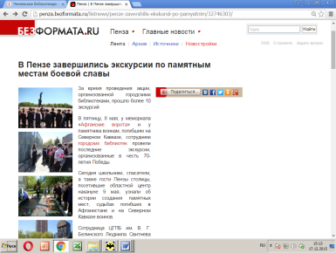
В Пензе завершились экскурсии по памятным местам боевой славы [Электронный ресурс] // БезФормата.ru. – Режим доступа: http://penza.bezformata.ru/listnews/penze-zavershilis-ekskursii-po-pamyatnim/32746303/.

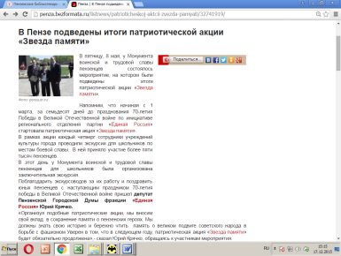
В Пензе подведены итоги патриотической акции «Звезда памяти» [Электронный ресурс] // БезФормата.ru. – Режим доступа: http://penza.bezformata.ru/listnews/patrioticheskoj-aktcii-zvezda-pamyati/32741919/.

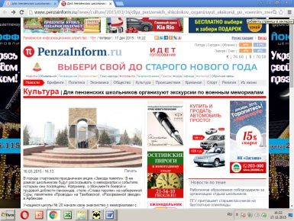
Для пензенских школьников организуют экскурсии по военным мемориалам [Видеоресурс] [Электронный ресурс] // Penzainform.ru. - Режим доступа: http://www.penzainform.ru/news/culture/2015/03/16/dlya_penzenskih_shkolnikov_organizuyut_ekskursii_po_voennim_memorialam.html.

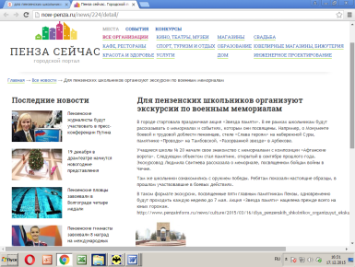
Для пензенских школьников организуют экскурсии по военным мемориалам [Электронный ресурс] // Пенза сейчас. – Режим доступа: http://now-penza.ru/news/224/detail/.

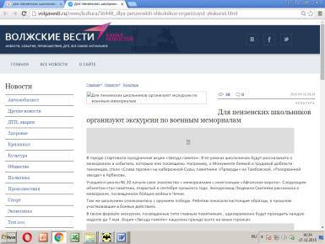
Для пензенских школьников организуют экскурсии по военным мемориалам [Электронный ресурс] // Волжские вести. – Режим доступа: http://volgavesti.ru/news/kultura/56448_dlya-penzenskih-shkolnikov-organizuyut-ykskursii.html.

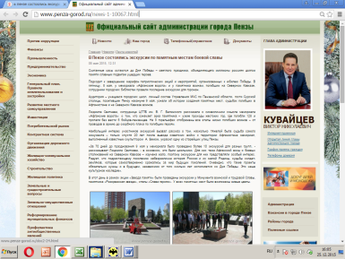
В Пензе состоялись экскурсии по памятным местам боевой славы [Электронный ресурс] // Официальный сайт администрации города Пензы. – Режим доступа: http://www.penza-gorod.ru/news-1-10067.html.

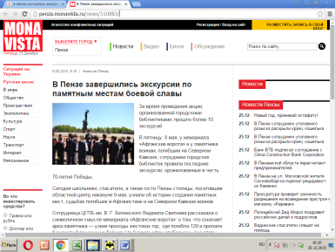
В Пензе завершились экскурсии по памятным местам боевой славы [Электронный ресурс] // Monavista. - Режим доступа: http://penza.monavista.ru/news/510883/.

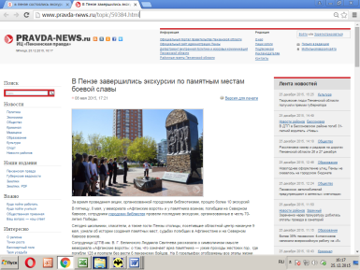
В Пензе завершились экскурсии по памятным местам боевой славы [Электронный ресурс] // Pravda-News.ru. – Режим доступа: http://www.pravda-news.ru/topic/59384.html.

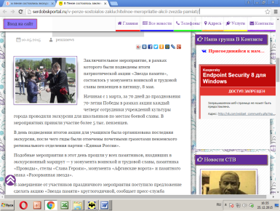
В Пензе состоялось заключительное мероприятие акции «Звезда памяти» [Электронный ресурс] // Сердобск портал. – Режим доступа: http://serdobskportal.ru/v-penze-sostoialos-zakluchitelnoe-meropriiatie-akcii-zvezda-pamiati/.

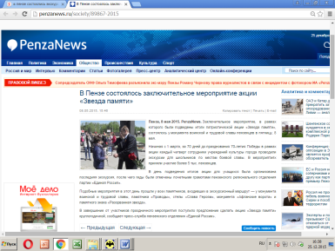
В Пензе состоялось заключительное мероприятие акции «Звезда памяти» [Электронный ресурс] // PenzaNews. – Режим доступа: http://penzanews.ru/society/89867-2015.

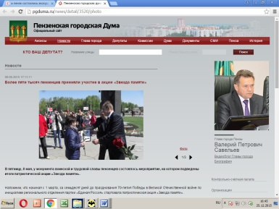
Более пяти тысяч пензенцев приняли участие в акции «Звезда памяти» [Электронный ресурс] // Пензенская городская дума. – Режим доступа: http://pgduma.ru/news/detail/3520/photo.

Год литературы
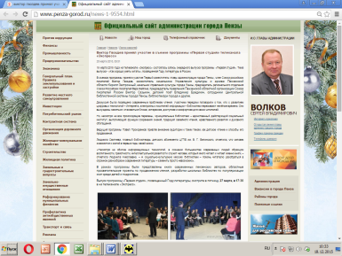
Виктор Гвоздев принял участие в съемке программы «Первая студия» телеканала «Экспресс» [Электронный ресурс] // Официальный сайт администрации города Пензы. – Режим
доступа: http://www.penza-gorod.ru/news-1-9554.html.
19 марта 2015 года на телеканале «Экспресс» состоялась запись очередного выпуска программы «Первая студия». Тема выпуска - «Как хорошо уметь читать», посвященная Году литературы в России. В съемках программы приняли участие также сотрудники Центральной библиотечной системы города Пензы, библиотекари города.

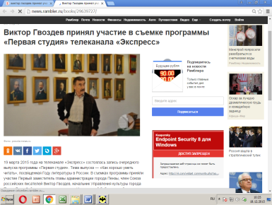
Виктор Гвоздев принял участие в съемке программы «Первая студия» телеканала «Экспресс» [Электронный ресурс] // Рамблер. Новости. – Режим доступа: http://news.rambler.ru/books/29639727/.

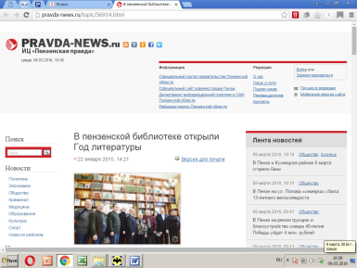
Творческая встреча в ЦГПБ им. В. Г. Белинского. В пензенской библиотеке открыли Год литературы [Электронный ресурс] // Pravda-News.ru. – Режим доступа: http://pravda-news.ru/topic/56914.html.

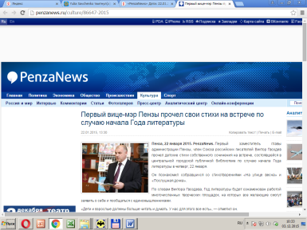
Первый вице-мэр Пензы прочел свои стихи на встрече по случаю начала Года литературы [Электронный ресурс] // PenzaNews.ru. – Режим доступа: http://penzanews.ru/culture/86647-2015
Первый заместитель главы администрации Пензы, член Союза российских писателей Виктор Гвоздев прочел детские стихи собственного сочинения на встрече, состоявшейся в центральной городской публичной библиотеке по случаю начала Года литературы

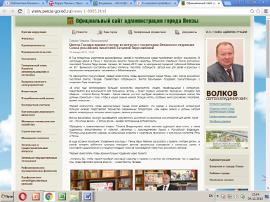
Виктор Гвоздев принял участие во встрече с секретарем Ялтинского отделения Союза российских писателей Татьяной Парусниковой [Электронный ресурс] // Официальный сайт
администрации города Пензы. – Режим доступа: http://www.penza-gorod.ru/news-1-8905.html.
В Центральной городской публичной библиотеке им. В.Г. Белинского состоялась встреча поэтессы, писателя, публициста, автора книг для детей и взрослых секретаря Ялтинского отделения Союза российских писателей Татьяны Парусниковой с пензенскими литераторами, писателями и библиотекарями. На мероприятии присутствовал первый заместитель главы администрации города Пензы, член Союза российских писателей Виктор Гвоздев.

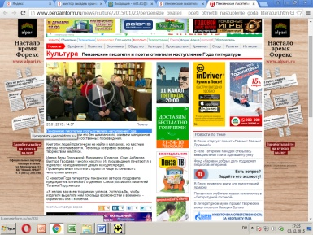
Пензенские писатели и поэты отметили наступление Года литературы [Электронный ресурс] // Penzainform.ru. – Режим доступа: http://www.penzainform.ru/news/culture/2015/01/23/penzenskie_pisateli_i_poeti_otmetili_nastuplenie_goda_literaturi.html.

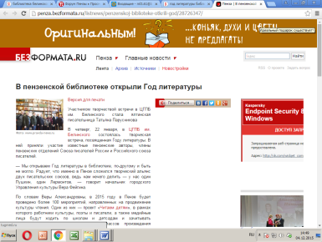
В пензенской библиотеке открыли Год литературы [Электронный ресурс] // Безформата.ru. – Режим доступа: http://penza.bezformata.ru/listnews/penzenskoj-biblioteke-otkrili-god/28726347/.

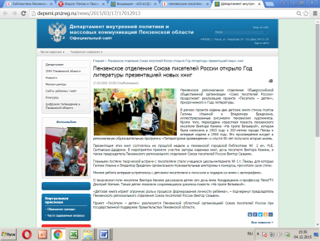
Пензенское отделение Союза писателей России открыло Год литературы презентацией новых книг [Электронный ресурс] // Департамент внутренней политики и массовых коммуникаций
Пензенской области. – Режим доступа: http://depsmi.pnzreg.ru/news/2015/03/17/17012913.
Презентация двух детских книг стихов поэтов Галины Ильиной и Владимира Бредихина состоялась в пензенской городской библиотеке № 2 им. М. Е. Салтыкова-Щедрина.

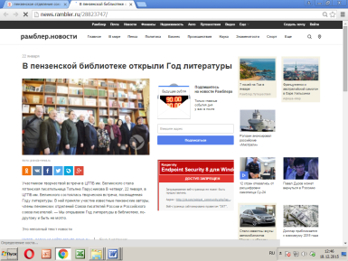
В пензенской библиотеке открыли Год литературы [Электронный ресурс] // Рамблер. Новости. – Режим доступа: http://news.rambler.ru/28823747/.

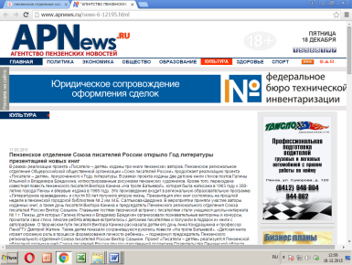
Пензенское отделение Союза писателей России открыло Год литературы презентацией новых книг [Электронный ресурс] // APNews.ru. – Режим доступа: http://www.apnews.ru/news-6-12195.html.

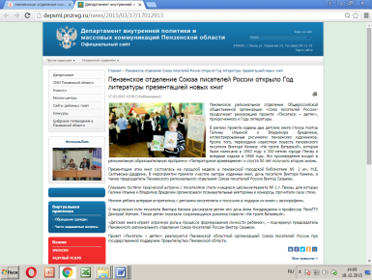
Пензенское отделение Союза писателей России открыло Год литературы презентацией новых книг [Электронный ресурс] // Департамент внутренней политики и массовых коммуникаций Пензенской области. – Режим доступа: http://depsmi.pnzreg.ru/news/2015/03/17/17012913/.

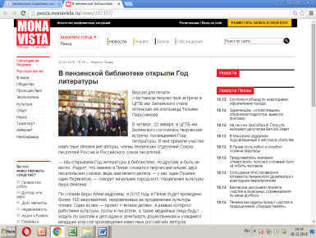
В пензенской библиотеке открыли Год литературы [Электронный ресурс] // Monavista. - Режим доступа: http://penza.monavista.ru/news/197337//

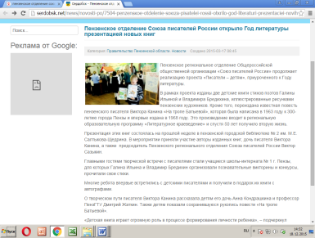
Пензенское отделение Союза писателей России открыло Год литературы презентацией новых книг [Электронный ресурс] // Сердобск.net. – Режим доступа:
http://serdobsk.net/news/novosti-po/7504-p%D0%B5nz%D0%B5ns%D0%BA%D0%BE%D0%B5-%D0%BEtd%D0%B5l%D0%B5ni%D0%B5-s%D0%BE%D1%8Ez%D0%B0-pis%D0%B0t%D0%B5l%D0%B5i-r%D0%BEssii-%D0%BEt%D0%BAril%D0%BE-g%D0%BEd-lit%D0%B5r%D0%B0turi-pr%D0%B5z%D0%B5nt%D0%B0ci%D0%B5i-n%D0%BEvih-%D0%BAnig.

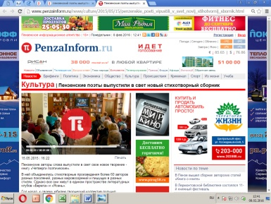
Пензенские поэты выпустили в свет новый стихотворный сборник [Видеоресурс] // Penzainform.ru. - Режим доступа: http://www.penzainform.ru/news/culture/2015/05/15/penzenskie_poeti_vipustili_v_svet_novij_stihotvornij_sbornik.html.

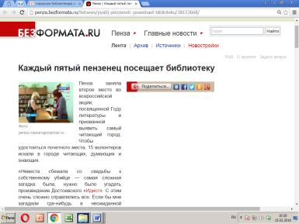
Каждый пятый пензенец посещает библиотеку [Электронный ресурс] // БезФормата.ru. – Режим доступа: http://penza.bezformata.ru/listnews/pyatij-penzenetc-poseshaet-biblioteku/38153668/.
Пенза заняла второе место во всероссийской акции, посвященной Году литературы и призванной выявить самый читающий город.

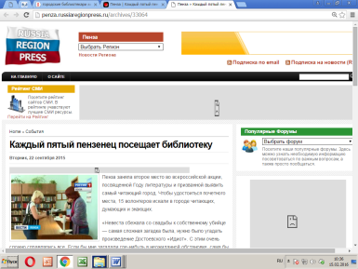
Каждый пятый пензенец посещает библиотеку [Электронный ресурс] // Russia Region Press. – Режим доступа: http://penza.russiaregionpress.ru/archives/33064.

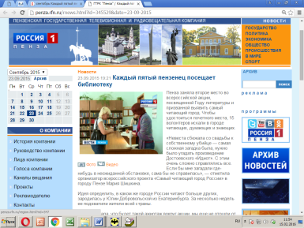
Каждый пятый пензенец посещает библиотеку [Электронный ресурс] // Россия 1 Пенза. – Режим доступа: http://penza.rfn.ru/rnews.html?id=345529&date=23-09-2015.

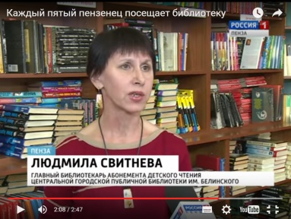
Каждый пятый пензенец посещает библиотеку [Видеоресурс] // Россия 1 Пенза. – Режим доступа: https://www.youtube.com/watch?v=Tyhukibx-uI.

Проект «Лица и образы»
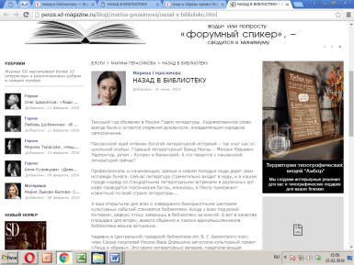
Герасимова, М. Назад в библиотеку [Электронный ресурс] // SD. – 2015. - № 25 (апрель-май). – Режим доступа: http://penza.sd-magazine.ru/blogi/marina-gerasimova/nazad-v-biblioteku.html.
В Центральной городской библиотеке им. В. Г. Белинского поэт, член Союза писателей России Вера Дорошина запустила культурный проект «Лица и образы». Это серия литературных вечеров, предполагающая живой, активный диалог с творческими гостями в формате круглого стола.
Первое экспериментальное мероприятие прошло под названием «Солнечное сплетение».
Вторая встреча из цикла «Лица и образы» была посвящена разговору о прозе и обсуждению рассказов трех молодых пензенских прозаиков. Встреча именовалась «Суд и суть». Илья Царев, Дмитрий Баранов и Антон Шумилин представили на публичный суд свои произведения.
Третья встреча, посвященная теме «Культурные поля, или разговор о пространствах современной культуры», прошла в оживленном формате ток-шоу. Только в отличие от того, что можно увидеть по телевизору, дискуссии кипели вокруг литературных процессов в нашем городе – что было в лихие 90-е и как дела обстоят сейчас. Гости вечера, поэт Игорь Айкашев и музыканты Андрей Черкашин и Александр Милованов, делились своим творчеством, вспоминали ярких, талантливых товарищей, ушедших из жизни слишком рано, касались таких животрепещущих тем, как кто такой поэт, что есть поэзия и что значит состояться в жизни и творчестве.

«Солнечное сплетение», творческая встреча
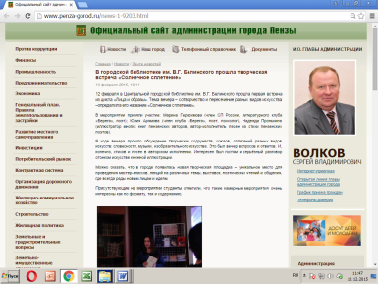
В городской библиотеке им. В. Г. Белинского прошла творческая встреча «Солнечное сплетение» [Электронный ресурс] // Официальный сайт администрации города Пензы.
– Режим доступа: http://www.penza-gorod.ru/news-1-9203.html.
22 января в ЦГПБ им. Белинского состоялась творческая встреча, посвященная Году литературы. В ней приняли участие известные пензенские авторы, члены пензенских отделений Союза писателей России и Российского союза писателей, ялтинская писательница Татьяна Парусникова.

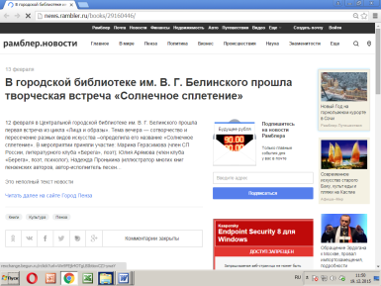
В городской библиотеке им. В. Г. Белинского прошла творческая встреча «Солнечное сплетение» [Электронный ресурс] // Рамблер. Новости. – Режим доступа: http://news.rambler.ru/books/29160446/.

«Писатель в библиотеке», проект
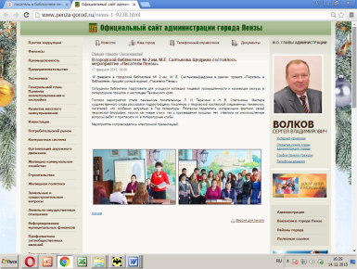
В городской библиотеке № 2 им. М. Е. Салтыкова-Щедрина состоялось мероприятие «Писатели Пензы» [Электронный ресурс] // Официальный сайт администрации города Пензы. – Режим доступа: http://www.penza-gorod.ru/news-1-9238.html.
16 февраля в городской библиотеке № 2 им. М. Е. Салтыкова-Щедрина в рамках проекта «Писатель в библиотеке» прошёл устный журнал «Писатели Пензы».

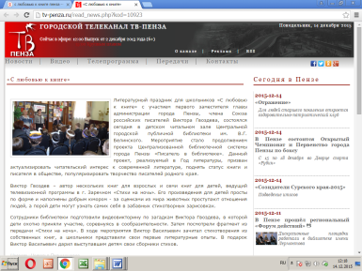
«С любовью к книге» [Электронный ресурс] // Городской телеканал ТВ-Пенза. – Режим доступа: http://tv-penza.ru/read_news.php?kod=10923.
В детском читальном зале Центральной городской публичной библиотеки им. В. Г. Белинского состоялся литературный праздник для школьников «С любовью к книге» с участием первого заместителя главы администрации города Пензы, члена Союза российских писателей Виктора Гвоздева.

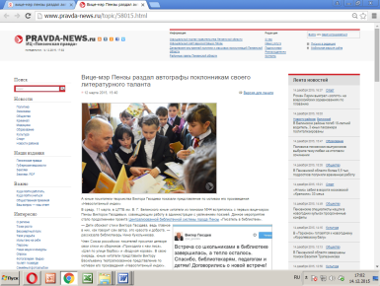
Вице-мэр Пензы раздал автографы поклонникам своего литературного таланта [Электронный ресурс] // Pravda-News.ru. – Режим доступа: http://www.pravda-news.ru/topic/58015.html.
1 марта в ЦГПБ им. В. Г. Белинского юные читатели из гимназии № 44 встретились с первым вице-мэром Пензы Виктором Гвоздевым, совмещающим работу в администрации с увлечением поэзией. Данное мероприятие стало продолжением проекта Централизованной библиотечной системы города Пензы «Писатель в библиотеке».

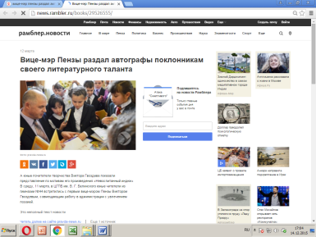
Вице-мэр Пензы раздал автографы поклонникам своего литературного таланта [Электронный ресурс] // Рамблер. Новости. – Режим доступа: http://news.rambler.ru/books/29526555/.

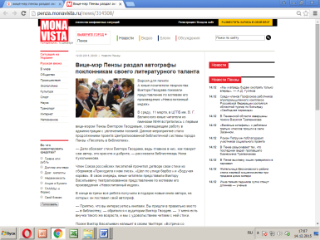
Вице-мэр Пензы раздал автографы поклонникам своего литературного таланта [Электронный ресурс] // Monavista. - Режим доступа: http://penza.monavista.ru/news/314508/.

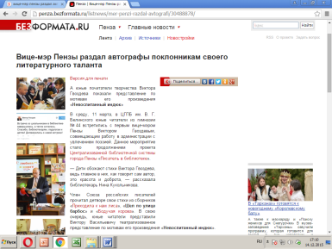
Вице-мэр Пензы раздал автографы поклонникам своего литературного таланта [Электронный ресурс] // БезФормата.ru. – Режим доступа: http://penza.bezformata.ru/listnews/mer-penzi-razdal-avtografi/30488878/.

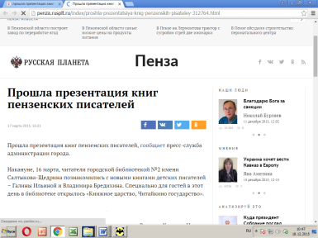
Прошла презентация книг пензенских писателей [Электронный ресурс] // Русская планета. – Режим доступа: http://penza.rusplt.ru/index/proshla-prezentatsiya-knig-penzenskih-pisateley-312764.html.
16 марта читатели городской библиотекой № 2 имени Салтыкова-Щедрина познакомились с новыми книгами детских писателей – Галины Ильиной и Владимира Бредихина. Специально для гостей в этот день в библиотеке открылось «Книжное царство, Читайкино государство».

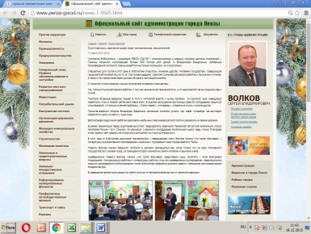
Состоялась презентация книг пензенских писателей [Электронный ресурс] // Официальный сайт администрации города Пензы. – Режим доступа: http://www.penza-gorod.ru/news-1-9505.html.

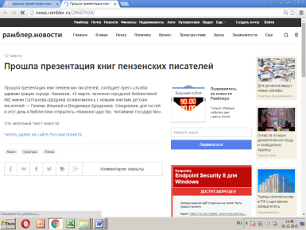
Прошла презентация книг пензенских писателей [Электронный ресурс] // Рамблер. Новости. – Режим доступа: http://news.rambler.ru/29607928/.

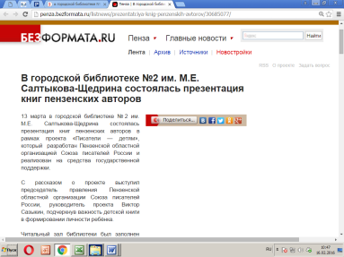
В городской библиотеке № 2 им. М. Е. Салтыкова-Щедрина состоялась презентация книг пензенских авторов [Электронный ресурс] // БезФормата.ru. – Режим доступа: http://penza.bezformata.ru/listnews/prezentatciya-knig-penzenskih-avtorov/30685077/.
13 марта в городской библиотеке № 2 им. М. Е. Салтыкова-Щедрина состоялась презентация книг пензенских авторов в рамках проекта «Писатели—детям», который разработан Пензенской областной организацией Союза писателей России и реализован на средства государственной поддержки.

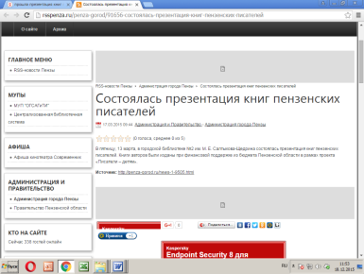
Состоялась презентация книг пензенских писателей [Электронный ресурс] // RSS Пенза. – Режим доступа: http://rsspenza.ru/penza-gorod/91656-%D1%81%D0%BE%D1%81%D1%82%D0%BE%D1%8F%D0%BB%D0%B0%D1%81%D1%8C-%D0%BF%D1%80%D0%B5%D0%B7%D0%B5%D0%BD%D1%82%D0%B0%D1%86%D0%B8%D1%8F-%D0%BA%D0%BD%D0%B8%D0%B3-%D0%BF%D0%B5%D0%BD%D0%B7%D0%B5%D0%BD%D1%81%D0%BA%D0%B8%D1%85-%D0%BF%D0%B8%D1%81%D0%B0%D1%82%D0%B5%D0%BB%D0%B5%D0%B9.

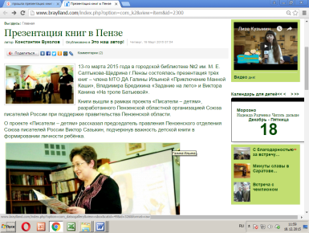
Презентация книг в Пензе [Электронный ресурс] // Braylland. – Режим доступа: http://www.braylland.com/index.php?option=com_k2&view=item&id=2300/

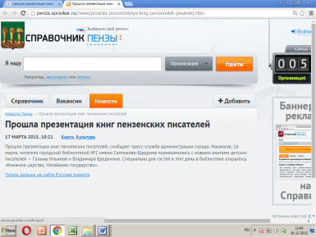
Прошла презентация книг пензенских писателей [Электронный ресурс] // Справочник Пензы. – Режим доступа: http://penza.spravker.ru/news/proshla-prezentatsiya-knig-penzenskih-pisatelej.htm.

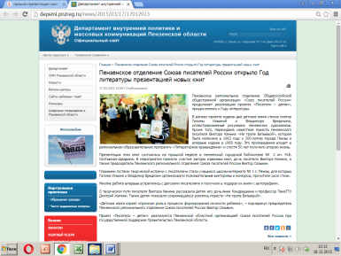
Пензенское отделение Союза писателей России открыло Год литературы презентацией новых книг [Электронный ресурс] // Департамент внутренней политики и массовых коммуникаций Пензенской области. – Режим доступа: http://depsmi.pnzreg.ru/news/2015/03/17/17012913.

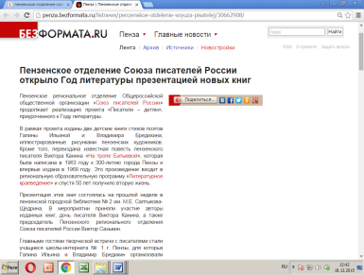
Пензенское отделение Союза писателей России открыло Год литературы презентацией новых книг [Электронный ресурс] // БезФормата.ru. – Режим доступа:
http://penza.bezformata.ru/listnews/penzenskoe-otdelenie-soyuza-pisatelej/30662908/.

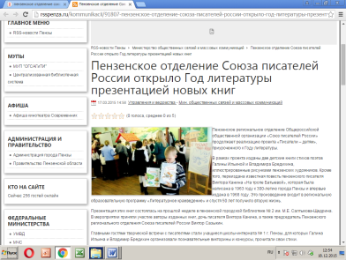
Пензенское отделение Союза писателей России открыло Год литературы презентацией новых книг [Электронный ресурс] // RSS Пенза. – Режим доступа: http://rsspenza.ru/kommunikacii/91807-%D0%BF%D0%B5%D0%BD%D0%B7%D0%B5%D0%BD%D1%81%D0%BA%D0%BE%D0%B5-%D0%BE%D1%82%D0%B4%D0%B5%D0%BB%D0%B5%D0%BD%D0%B8%D0%B5-%D1%81%D0%BE%D1%8E%D0%B7%D0%B0-%D0%BF%D0%B8%D1%81%D0%B0%D1%82%D0%B5%D0%BB%D0%B5%D0%B9-%D1%80%D0%BE%D1%81%D1%81%D0%B8%D0%B8-%D0%BE%D1%82%D0%BA%D1%80%D1%8B%D0%BB%D0%BE-%D0%B3%D0%BE%D0%B4-%D0%BB%D0%B8%D1%82%D0%B5%D1%80%D0%B0%D1%82%D1%83%D1%80%D1%8B-%D0%BF%D1%80%D0%B5%D0%B7%D0%B5%D0%BD%D1%82%D0%B0%D1%86%D0%B8%D0%B5%D0%B9-%D0%BD%D0%BE%D0%B2%D1%8B%D1%85-%D0%BA%D0%BD%D0%B8%D0%B3.

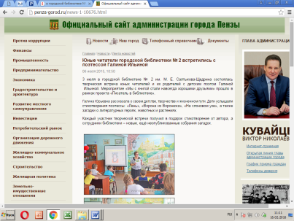
Юные читатели городской библиотеки № 2 встретились с поэтессой Галиной Ильиной [Электронный ресурс] // Официальный сайт администрации города Пензы. – Режим доступа: http://penza-gorod.ru/news-1-10676.html.
3 июля в городской библиотеке № 2 им. М. Е. Салтыкова-Щедрина состоялась творческая встреча юных читателей и их родителей с детским поэтом Галиной Ильиной. Мероприятие «Мы с книгой стали навсегда хорошими друзьями» прошло в рамках проекта «Писатель в библиотеке».

«Праздники и памятные даты земли Пензенской»,

презентация книги
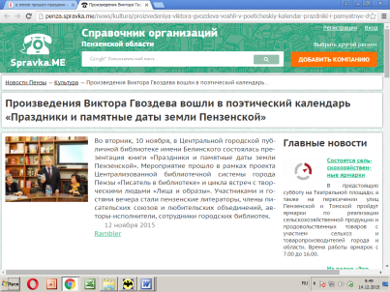
Произведения Виктора Гвоздева вошли в поэтический календарь «Праздники и памятные даты земли Пензенской» [Электронный ресурс] // Справочник
организаций Пензенской области. – Режим доступа: http://penza.spravka.me/news/kultura/proizvedeniya-viktora-gvozdeva-voshli-v-poeticheskiy-kalendar-prazdniki-i-pamyatnye-daty.
В Центральной городской публичной библиотеке имени Белинского состоялась презентация книги «Праздники и памятные даты земли Пензенской».

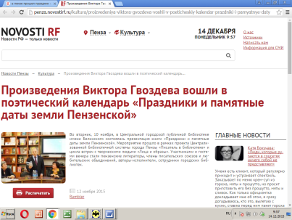
Произведения Виктора Гвоздева вошли в поэтический календарь «Праздники и памятные даты земли Пензенской» [Электронный ресурс] // Novosti RF. – Режим
доступа: http://penza.novostirf.ru/kultura/proizvedeniya-viktora-gvozdeva-voshli-v-poeticheskiy-kalendar-prazdniki-i-pamyatnye-daty.

«Подари библиотеке книгу», акция
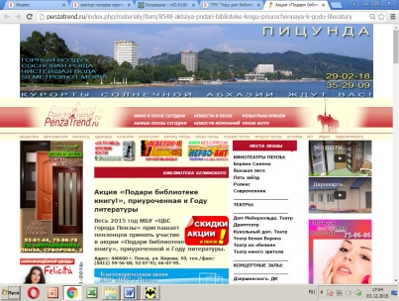
Акция «Подари библиотеке книгу!», приуроченная к Году литературы [Электронный ресурс] // Penzatrend.ru/ - Режим доступа:
http://penzatrend.ru/index.php/materialy/item/8548-aktsiya-podari-biblioteke-knigu-priurochennaya-k-godu-literatury.
Весь 2015 год МБУ «ЦБС города Пензы» приглашает пензенцев принять участие в акции «Подари библиотеке книгу», приуроченной к Году литературы

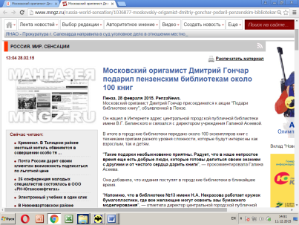
Московский оригамист Дмитрий Гончар подарил пензенским библиотекам около 100 книг [Электронный ресурс] // Мангазея. – Режим доступа: http://www.mngz.ru/russia-world-sensation/1036877-moskovskiy-origamist-dmitriy-gonchar-podaril-penzenskim-bibliotekam-okolo-100-knig.html.

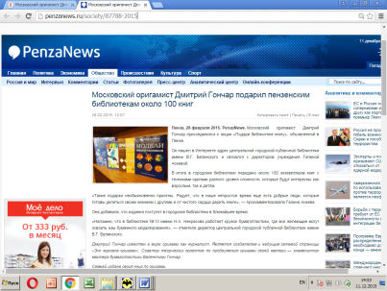
Московский оригамист Дмитрий Гончар подарил пензенским библиотекам около 100 книг [Электронный ресурс] // PenzaNews. – Режим доступа: http://penzanews.ru/society/87788-2015.

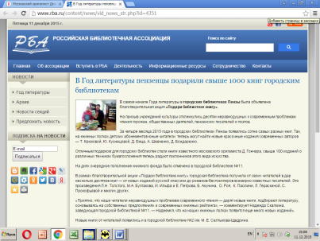
В Год литературы пензенцы подарили свыше 1000 книг городским библиотекам [Электронный ресурс] // Российская библиотечная ассоциация. – Режим доступа: http://www.rba.ru/content/news/vid_news_str.php?id=4351.

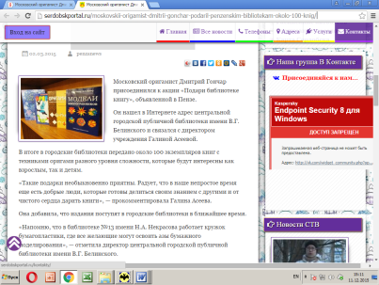
Московский оригамист Дмитрий Гончар подарил пензенским библиотекам около 100 книг [Электронный ресурс] // Сердобск портал. – Режим доступа: http://serdobskportal.ru/moskovskii-origamist-dmitrii-gonchar-podaril-penzenskim-bibliotekam-okolo-100-knig/.

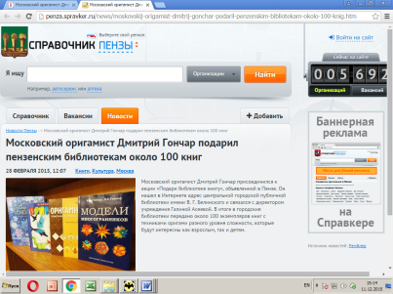
Московский оригамист Дмитрий Гончар подарил пензенским библиотекам около 100 книг [Электронный ресурс] // Справочник Пензы. – Режим доступа:
http://penza.spravker.ru/news/moskovskij-origamist-dmitrij-gonchar-podaril-penzenskim-bibliotekam-okolo-100-knig.htm.

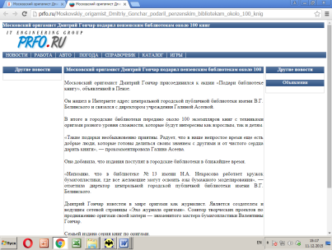
Московский оригамист Дмитрий Гончар подарил пензенским библиотекам около 100 [Электронный ресурс] // PRFO.RU. – Режим доступа:
http://prfo.ru/Moskovskiy_origamist_Dmitriy_Gonchar_podaril_penzenskim_bibliotekam_okolo_100_knig/.

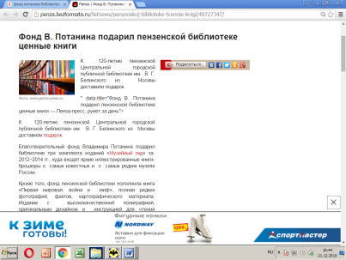
Фонд В. Потанина подарил пензенской библиотеке ценные книги [Электронный ресурс] // БезФормата.ru. – Режим доступа: http://penza.bezformata.ru/listnews/penzenskoj-biblioteke-tcennie-knigi/40727347/.
К 120-летию пензенской Центральной городской публичной библиотеки им. В. Г. Белинского благотворительный фонд Владимира Потанина подарил Центральной городской публичной библиотеке им. В. Г. Белинского ценные книги.

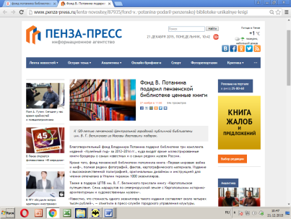
Фонд В. Потанина подарил пензенской библиотеке ценные книги [Электронный ресурс] // Пенза-Пресс. – Режим доступа: http://www.penza-press.ru/lenta-novostey/87935/fond-v.-potanina-podaril-penzenskoj-biblioteke-unikalnye-knigi.

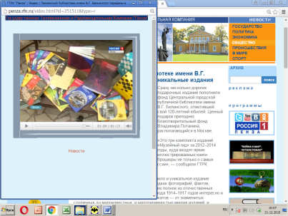
Пензенской библиотеке имени В. Г. Белинского переданы в дар уникальные издания [Видеоресурс] // Россия 1 Пенза. – Режим доступа: http://penza.rfn.ru/video.html?id=251511&type=r.
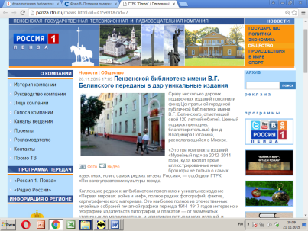
Пензенской библиотеке имени В. Г. Белинского переданы в дар уникальные издания [Электронный ресурс] // Россия 1 Пенза. – Режим доступа: http://penza.rfn.ru/rnews.html?id=415891&cid=7.

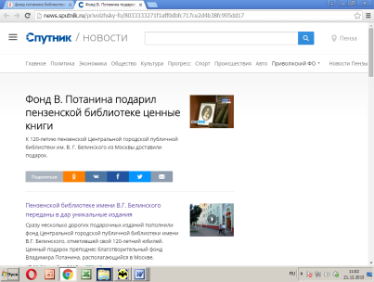
Фонд В. Потанина подарил пензенской библиотеке ценные книги [Электронный ресурс] // Спутник. – Режим доступа: http://news.sputnik.ru/privolzhsky-fo/8033333271f1aff0dbfc717ce2d4b38fc995dd17.

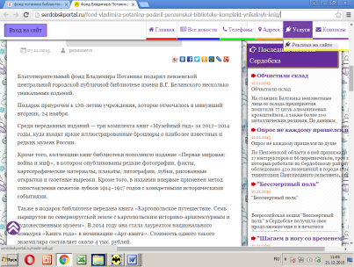
Фонд Владимира Потанина подарил пензенской библиотеке комплект уникальных книг [Электронный ресурс] // Сердобск портал. – Режим доступа: http://serdobskportal.ru/fond-vladimira-potanina-podaril-penzenskoi-biblioteke-komplekt-ynikalnyh-knig/.

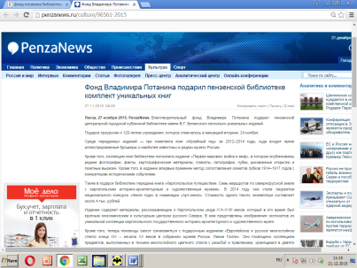
Фонд Владимира Потанина подарил пензенской библиотеке комплект уникальных книг [Электронный ресурс] // PenzaNews. – Режим доступа: http://penzanews.ru/culture/96561-2015.

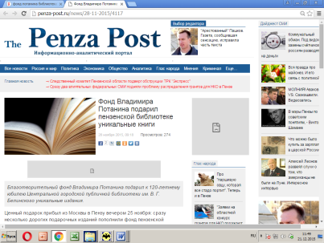
Фонд Владимира Потанина подарил пензенской библиотеке уникальные книги [Электронный ресурс] // The Penza Post. – Режим доступа: http://penza-post.ru/news/28-11-2015/4117/.

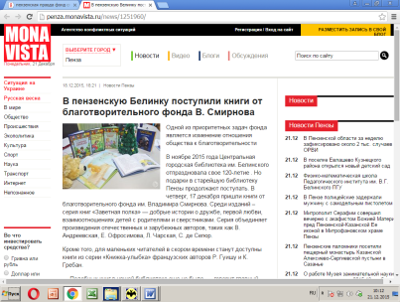
В пензенскую Белинку поступили книги от благотворительного фонда В. Смирнова [Электронный ресурс] // Monavista. - Режим доступа: http://penza.monavista.ru/news/1251960/.

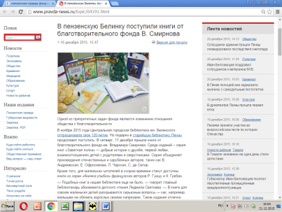
В пензенскую Белинку поступили книги от благотворительного фонда В. Смирнова [Электронный ресурс] // Pravda-News.ru. – Режим доступа: http://www.pravda-news.ru/topic/64191.html.

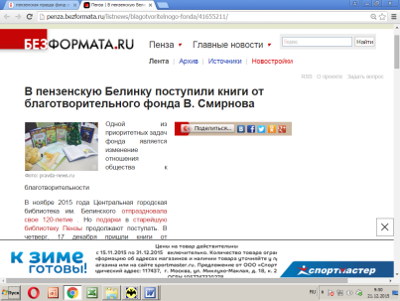
В пензенскую Белинку поступили книги от благотворительного фонда В. Смирнова [Электронный ресурс] // БезФормата.ru. – Режим доступа:
http://penza.bezformata.ru/listnews/blagotvoritelnogo-fonda/41655211/.

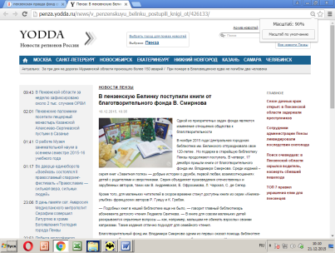
В пензенскую Белинку поступили книги от благотворительного фонда В. Смирнова [Электронный ресурс] // Yodda: новости регионов России. – Режим доступа:
http://penza.yodda.ru/news/v_penzenskuyu_belinku_postupili_knigi_ot/426133/.

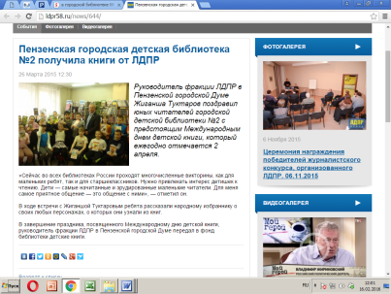
Пензенская городская детская библиотека № 2 получила книги от ЛДПР [Электронный ресурс] // Пензенское региональное отделение ЛДПР. – Режим доступа: http://ldpr58.ru/news/644/.

«Книга плюс кино», проект
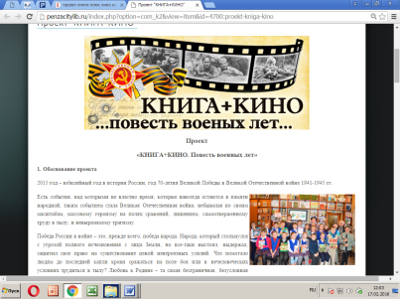
Проект «КНИГА+КИНО. Повесть военных лет» [Электронный ресурс] // Муниципальное бюджетное учреждение «Централизованная библиотечная система города Пензы». – Режим
доступа: http://penzacitylib.ru/index.php?option=com_k2&view=item&id=4700:proekt-kniga-kino.

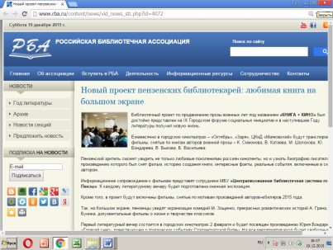
Новый проект пензенских библиотекарей: любимая книга на большом экране [Электронный ресурс] // Российская библиотечная ассоциация. – Режим доступа: http://www.rba.ru/content/news/vid_news_str.php?id=4072.
Библиотечный проект по продвижению прозы военных лет под названием «КНИГА+КИНО» был достойно представлен на IX Городском форуме социальных инициатив и в наступившем Году литературы получил новую жизнь.

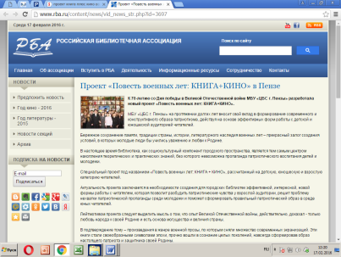
Проект «Повесть военных лет: КНИГА+КИНО» в Пензе [Электронный ресурс] // Российская библиотечная ассоциация. – Режим доступа: http://www.rba.ru/content/news/vid_news_str.php?id=3697.

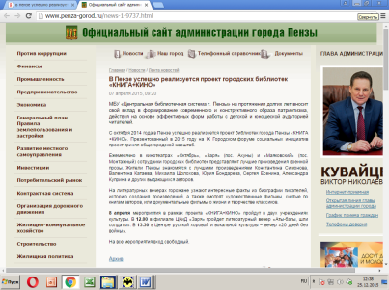
В Пензе успешно реализуется проект городских библиотек «КНИГА+КИНО» [Электронный ресурс] // Официальный сайт администрации города Пензы. – Режим доступа: http://www.penza-gorod.ru/news-1-9737.html.

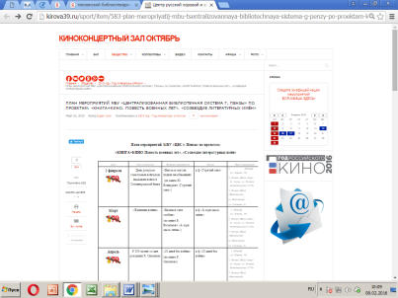
План мероприятий МБУ «Централизованная библиотечная система города Пензы» по проектам: «Книга+кино. Повесть военных лет», «Созвездие
литературных имен» [Электронный ресурс] // Киноконцертный зал Октябрь. – Режим доступа: http://kirova39.ru/sport/item/583-plan-meropriyatij-mbu-tsentralizovannaya-bibliotechnaya-sistema-g-penzy-po-proektam-kniga-kino-povest-voennykh-let-sozvezdie-literaturnykh-imjon.html.

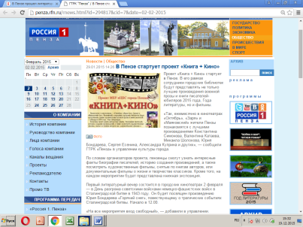
В Пензе стартует проект «Книга + Кино» [Электронный ресурс] // Россия 1 Пенза. – Режим доступа: http://penza.rfn.ru/rnews.html?id=294817&cid=7&date=02-02-2015; http://penza.rfn.ru/rnews.html?id=294817&date=29-01-2015.
Проект «Книга+Кино» стартует в Пензе. В его рамках сотрудники городских библиотек будут представлять не только лучшие произведения военной прозы и книги писателей-юбиляров 2015 года, Года литературы, но и фильмы.

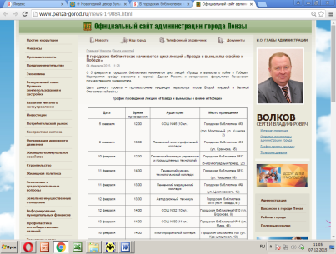
В городских библиотеках начинается цикл лекций «Правда и вымыслы о войне и Победе» [Электронный ресурс] // Официальный сайт администрации города Пензы. – Режим доступа: http://www.penza-gorod.ru/news-1-9084.html.
С 5 февраля в городских библиотеках начинается цикл лекций «Правда и вымыслы о войне и Победе». Мероприятия пройдут совместно с партией «Единая Россия» и историческим факультетом Пензенского государственного университета.
Цель данного проекта – противостояние тенденции пересмотра итогов Второй мировой и Великой Отечественной войны.

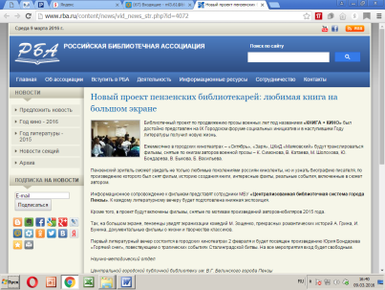
Новый проект пензенских библиотекарей: любимая книга на большом экране [Электронный ресурс] // Российская библиотечная ассоциация. – Режим доступа: http://www.rba.ru/content/news/vid_news_str.php?id=4072.
Библиотечный проект по продвижению прозы военных лет под названием «КНИГА+КИНО» был достойно представлен на IX Городском форуме социальных инициатив и в наступившем Году литературы получил новую жизнь.

Ю. Бондарев «Горячий снег»
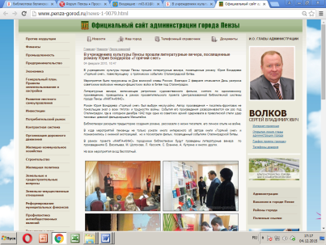
В учреждениях культуры Пензы прошли литературные вечера, посвященные роману Юрия Бондарева «Горячий снег» [Электронный ресурс] // Официальный сайт
Администрации города Пензы. – Режим доступа: http://www.penza-gorod.ru/news-1-9079.html.

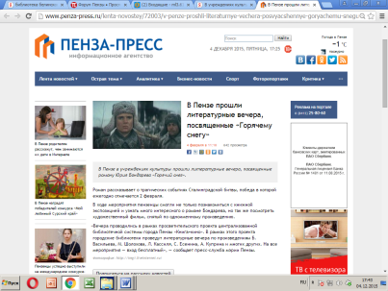
В Пензе прошли литературные вечера, посвященные «Горячему снегу» [Электронный ресурс] // Пенза-Пресс. – Режим доступа: http://www.penza-press.ru/lenta-novostey/72003/v-penze-proshli-literaturnye-vechera-posvyacshennye-goryachemu-snegu.
В Пензе в учреждениях культуры прошли литературные вечера, посвященные роману Юрия Бондарева «Горячий снег». Вечера проводились в рамках просветительского проекта централизованной библиотечной системы города Пензы «Книга+кино».

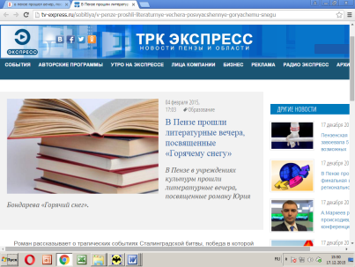
В Пензе прошли литературные вечера, посвященные «Горячему снегу» [Видеоресурс] // ТРК Экспресс. – Режим доступа: http://tv-express.ru/sobitiya/v-penze-proshli-literaturnye-vechera-posvyacshennye-goryachemu-snegu.

М. Зощенко «Не может быть»
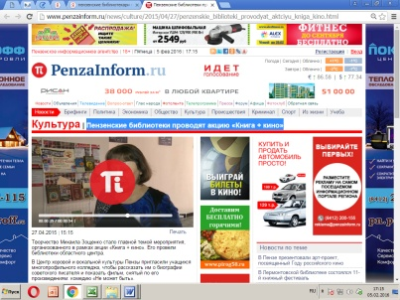
Пензенские библиотеки проводят акцию «Книга + кино» [Видеоресурс] // [Электронный ресурс] // Penzainform.ru. - Режим доступа: http://www.penzainform.ru/news/culture/2015/04/27/penzenskie_biblioteki_provodyat_aktciyu_kniga_kino.html.
Творчество Михаила Зощенко стало главной темой мероприятия, организованного в рамках акции «Книга + кино». Его провели библиотеки областного центра. В Центр хоровой и вокальной культуры Пензы пригласили учащихся многопрофильного колледжа, чтобы рассказать им о биографии советского писателя и показать фильм, снятый по его произведениям: комедию «Не может быть».

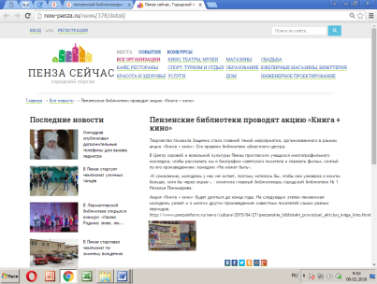
Пензенские библиотеки проводят акцию «Книга+кино» [Электронный ресурс] // Пенза сейчас. - Режим доступа: http://now-penza.ru/news/378/detail/.

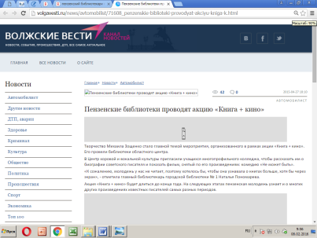
Пензенские библиотеки проводят акцию «Книга+кино» [Электронный ресурс] // Волжские вести. - Режим доступа: http://volgavesti.ru/news/avtomobilist/71608_penzenskie-biblioteki-provodyat-akciyu-kniga-k.html.

Б. Васильев «А зори здесь тихие»
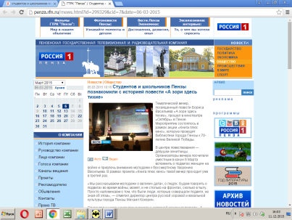
Студентов и школьников Пензы познакомили с историей повести «А зори здесь тихие» [Электронный ресурс] // Россия 1 Пенза. – Режим доступа: http://penza.rfn.ru/rnews.html?id=299329&cid=7&date=06-03-2015.

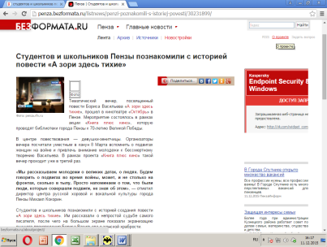
Студентов и школьников Пензы познакомили с историей повести «А зори здесь тихие» [Электронный ресурс] // БезФормата.ru. – Режим доступа:
http://penza.bezformata.ru/listnews/penzi-poznakomili-s-istoriej-povesti/30231899/.

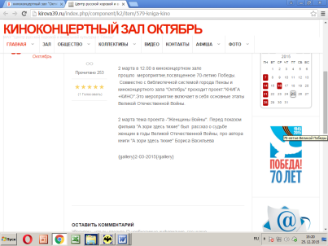
Женщины войны [Электронный ресурс] // Киноконцертный зал октябрь. – Режим доступа: http://kirova39.ru/index.php/component/k2/item/579-kniga-kino.
2 марта тема проекта - "Женщины Войны". Перед показом фильма "А зори здесь тихие" был рассказ о судьбе женщин в годы Великой Отечественной Войны, про автора книги "А зори здесь тихие" Бориса Васильева.

В. Катаев «Сын полка»
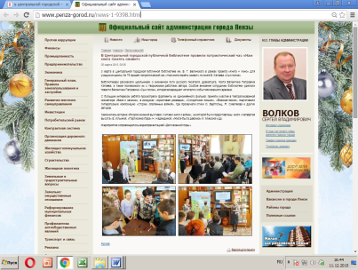
В Центральной городской публичной библиотеке провели патриотический час «Нам книга память оживит» [Электронный ресурс] // Официальный сайт администрации города Пензы. – Режим доступа: http://www.penza-gorod.ru/news-1-9398.html.

К. Симонов «20 дней без войны»
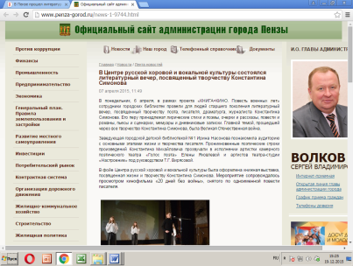
В Центре русской хоровой и вокальной культуры состоялся литературный вечер, посвященный творчеству Константина Симонова [Электронный ресурс] // Официальный
сайт администрации города Пензы. – Режим доступа: http://www.penza-gorod.ru/news-1-9744.html.
Литературный вечер, посвященный творчеству поэта, писателя, сопровождался показом кинокартины «20 дней без войны», которая была снята по одноименной повести писателя.

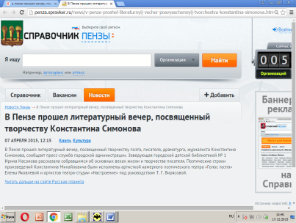
В Пензе прошел литературный вечер, посвященный творчеству Константина Симонова [Электронный ресурс] // Справочник Пензы. – Режим доступа:
http://penza.spravker.ru/news/v-penze-proshel-literaturnyij-vecher-posvyaschennyij-tvorchestvu-konstantina-simonova.htm.

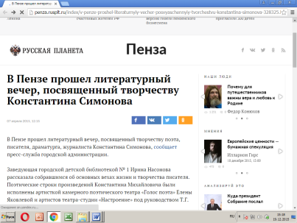
В Пензе прошел литературный вечер, посвященный творчеству Константина Симонова [Электронный ресурс] // Русская планета. – Режим доступа:
http://penza.rusplt.ru/index/v-penze-proshel-literaturnyiy-vecher-posvyaschennyiy-tvorchestvu-konstantina-simonova-328325.html.

Крылатая гвардия Великой Победы
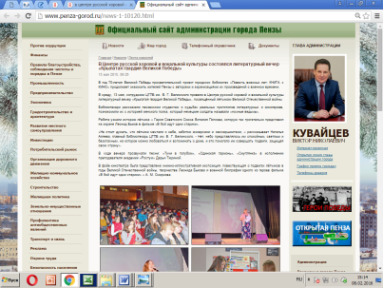
В Центре русской хоровой и вокальной культуры состоялся литературный вечер «Крылатая гвардия Великой Победы» [Электронный ресурс] // Официальный сайт
администрации города Пензы. – Режим доступа: http://www.penza-gorod.ru/news-1-10120.html.
13 мая сотрудники ЦГПБ им. В. Г. Белинского провели в Центре русской хоровой и вокальной культуры литературный вечер «Крылатая гвардия Великой Победы», посвящённый лётчикам Великой Отечественной войны.

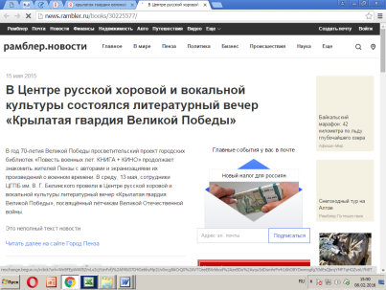
В Центре русской хоровой и вокальной культуры состоялся литературный вечер «Крылатая гвардия Великой Победы» [Электронный ресурс] // Официальный сайт администрации города Пензы. – Режим доступа: http://news.rambler.ru/books/30225577/.

С. Есенин
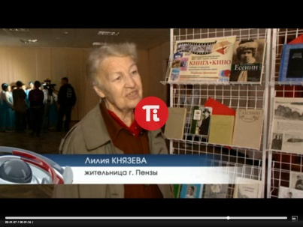
Проект «Книга + кино» возобновил работу после летнего перерыва [Видеоресурс] // Penzainform.ru. - Режим доступа: http://www.penzainform.ru/news/culture/2015/10/06/proekt_kniga_kino_vozobnovil_rabotu_posle_letnego_pereriva.html.
Просветительский проект «Книга + кино» возобновил свою работу после летнего перерыва. На этот раз в Центр русской хоровой и вокальной культуры Пензы пригласили пенсионеров.
Встреча была посвящена творчеству Сергея Есенина. 3 октября исполнилось 120 лет со дня рождения великого русского поэта.

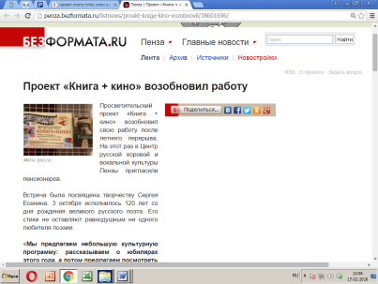
Проект «Книга + кино» возобновил работу [Электронный ресурс] // БезФормата.ru. – Режим доступа: http://penza.bezformata.ru/listnews/proekt-kniga-kino-vozobnovil/38601696/.

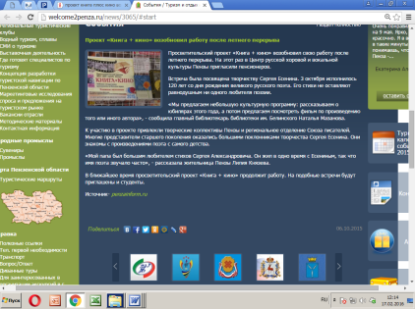
Проект «Книга + кино» возобновил работу после летнего перерыва [Электронный ресурс] // Туризм и отдых в Пензенской области. – Режим доступа: http://welcome2penza.ru/news/3065/#start.

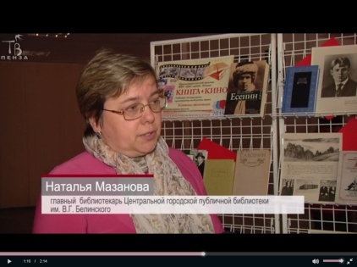
В «Октябре» вспомнили «великого хулигана» [Видеоресурс] / репортаж Виктории Каляшиной, Валерия Маркова // Городской телеканал ТВ-Пенза. – Режим доступа: http://tv-penza.ru/video.php?kod=9141.

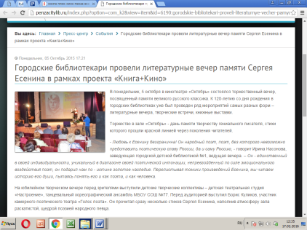
Городские библиотекари провели литературные вечер памяти Сергея Есенина в рамках проекта «Книга+Кино» [Электронный ресурс] // Муниципальное бюджетное учреждение «Централизованная библиотечная
система города Пензы». – Режим доступа: http://penzacitylib.ru/index.php?option=com_k2&view=item&id=6190:gorodskie-bibliotekari-proveli-literaturnye-vecher-pamyati-sergeya-esenina-v-ramkakh-proekta-kniga-kino&Itemid=139.

Б. Полевой «Повесть о настоящем человеке»
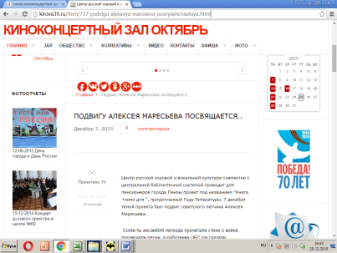
Подвигу Алексея Маресьева посвящается…[Электронный ресурс] // Киноконцертный зал Октябрь. – Режим доступа: http://kirova39.ru/item/737-podvigu-alekseya-mareseva-posvyashchaetsya.html.
Центр русской хоровой и вокальной культуры совместно с центральной библиотечной системой проводит для пенсионеров города Пензы проект под названием "Книга+кино", приуроченный к Году Литературы. 7 декабря темой проекта был подвиг советского летчика Алексея Маресьева.

Православные беседы
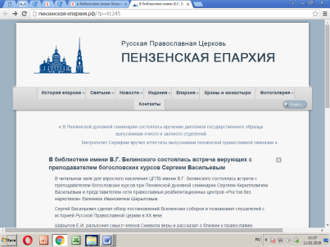
В библиотеке имени В. Г. Белинского состоялась встреча верующих с преподавателем богословских курсов Сергеем Васильевым [Электронный ресурс] // Пензенская епархия. – Режим доступа: http://xn----7sbbracknn1actjpi5e2ih.xn--p1ai/?p=41245.

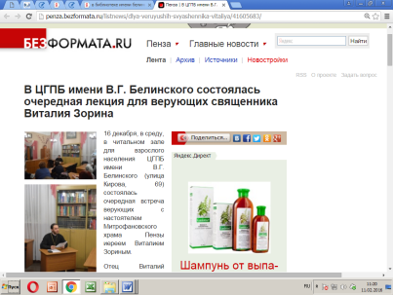
В ЦГПБ имени В.Г. Белинского состоялась очередная лекция для верующих священника Виталия Зорина [Электронный ресурс] // БезФормата.ru. – Режим доступа: http://penza.bezformata.ru/listnews/dlya-veruyushih-svyashennika-vitaliya/41605683/.

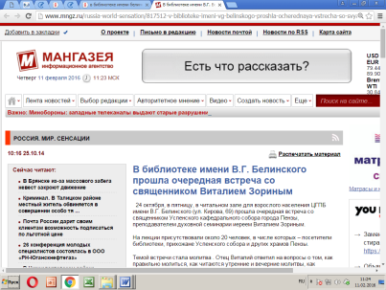
В библиотеке имени В. Г. Белинского прошла очередная встреча со священником Виталием Зориным [Электронный ресурс] // Мангазея. – Режим доступа:
http://www.mngz.ru/russia-world-sensation/817512-v-biblioteke-imeni-vg-belinskogo-proshla-ocherednaya-vstrecha-so-svyaschennikom-vitaliem-zorinym.html.

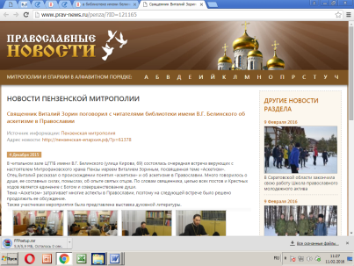
Священник Виталий Зорин поговорил с читателями библиотеки имени В. Г. Белинского об аскетизме в Православии [Электронный ресурс] // Православные новости. –
Режим доступа: http://www.prav-news.ru/penza/?ID=121165.

Садоводам и огородникам

«Праздник урожая: история и обычаи разных народов»
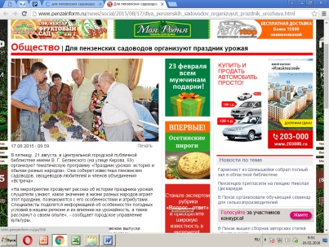
Для пензенских садоводов организуют праздник урожая [Электронный ресурс] // Penzainform.ru. - Режим доступа: http://www.penzainform.ru/news/social/2015/08/17/dlya_penzenskih_sadovodov_organizuyut_prazdnik_urozhaya.html.
21 августа в Центральной городской публичной библиотеке имени В. Г. Белинского организуют тематическую программу «Праздник урожая: история и обычаи разных народов».

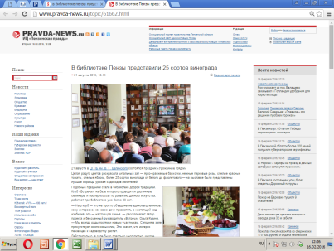
В библиотеке Пензы представили 25 сортов винограда [Электронный ресурс] // Pravda-News.ru. – Режим доступа: http://www.pravda-news.ru/topic/61662.html.
21 августа в ЦГПБ им. В. Г. Белинского состоялся праздник «Урожайные грядки». Целая радуга цветов раскрасила читальный зал — ярко-оранжевые бархотки, нежные парковые розы, спелые красные томаты, спелые яблоки, более 25 сортов винограда от белого до фиолетового — на выставке были представлены лучшие образцы урожая садоводов-любителей.

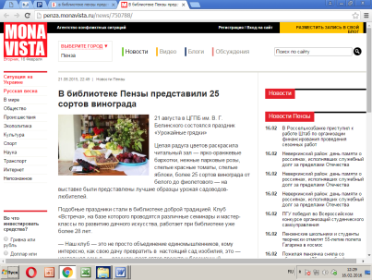
В библиотеке Пензы представили 25 сортов винограда [Электронный ресурс] // Monavista. - Режим доступа: http://penza.monavista.ru/news/750788/.

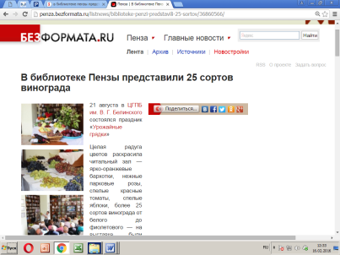
В библиотеке Пензы представили 25 сортов винограда [Электронный ресурс] // БезФормата.ru. – Режим доступа: http://penza.bezformata.ru/listnews/biblioteke-penzi-predstavili-25-sortov/3686056.

«Чудный дар природы – виноград»
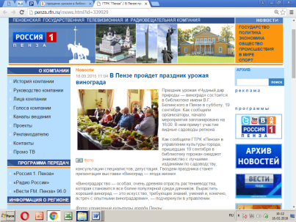
В Пензе пройдет праздник урожая винограда [Электронный ресурс] // Россия 1 Пенза. – Режим доступа: http://penza.rfn.ru/rnews.html?id=339929.

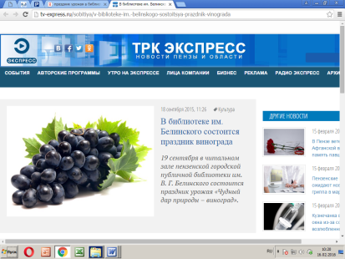
В библиотеке им. Белинского состоится праздник винограда [Электронный ресурс] // ТРК Экспресс. - Режим доступа: http://tv-express.ru/sobitiya/v-biblioteke-im.-belinskogo-sostoitsya-prazdnik-vinograda.
19 сентября в читальном зале пензенской городской публичной библиотеки им. В. Г. Белинского состоится праздник урожая «Чудный дар природы – виноград».

Социологические опросы
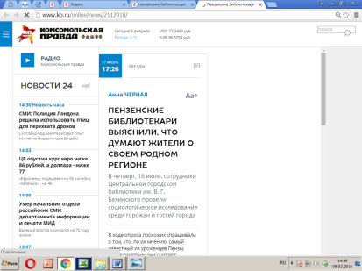
Черная, А. Пензенские библиотекари выяснили, что думают жители о своем родном регионе [Электронный ресурс] // Комсомольская правда. – Режим доступа: http://www.kp.ru/online/news/2112018/.
16 июля сотрудники Центральной городской библиотеки им. В. Г. Белинского провели социологическое исследование среди горожан и гостей города. В ходе опроса прохожих спрашивали о том, кто, по их мнению, самый известный из уроженцев Пензы, какой памятник они считают «визитной карточкой» областного центра и как часто посещают места культурного досуга.

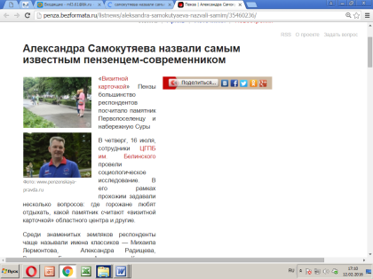
Александра Самокутяева назвали самым известным пензенцем-современником [Электронный ресурс] // БезФормата.ru. – Режим доступа:
http://penza.bezformata.ru/listnews/aleksandra-samokutyaeva-nazvali-samim/35460236/.

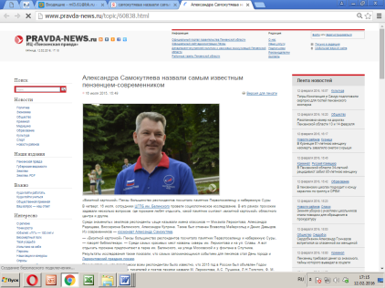
Александра Самокутяева назвали самым известным пензенцем-современником [Электронный ресурс] // Pravda-News.ru. – Режим доступа: http://www.pravda-news.ru/topic/60838.html.

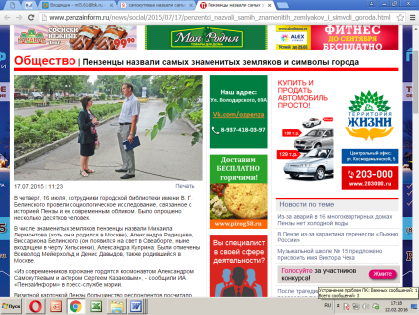
Пензенцы назвали самых знаменитых земляков и символы города [Электронный ресурс] // Penzainform.ru. - Режим доступа: http://www.penzainform.ru/news/social/2015/07/17/penzentci_nazvali_samih_znamenitih_zemlyakov_i_simvoli_goroda.html.

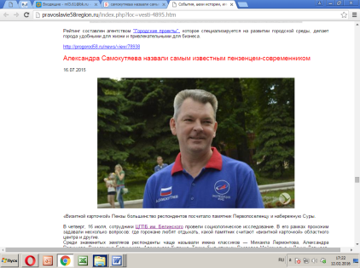
Александра Самокутяева назвали самым известным пензенцем-современником [Электронный ресурс] // Пенза православная в начале XXI века. - Режим доступа: http://pravoslavie58region.ru/index.php?loc=vesti-4895.htm.
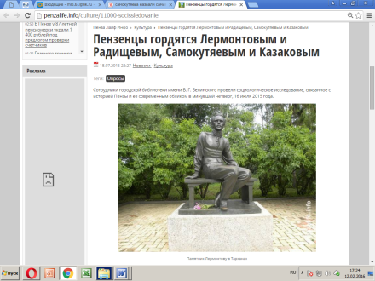
Пензенцы гордятся Лермонтовым и Радищевым, Самокутяевым и Казаковым [Электронный ресурс] // Пенза Лайф Инфо. - Режим доступа: http://penzalife.info/culture/11000-socissledovanie.

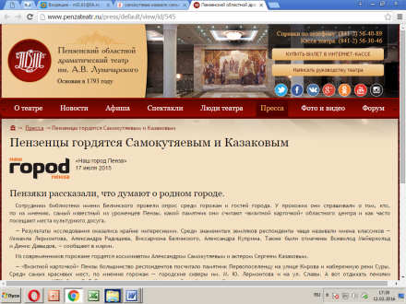
Пензенцы гордятся Самокутяевым и Казаковым [Электронный ресурс] // Пензенский областной драматический театр имени А. В. Луначарского. - Режим доступа: http://www.penzateatr.ru/press/default/view/id/545.

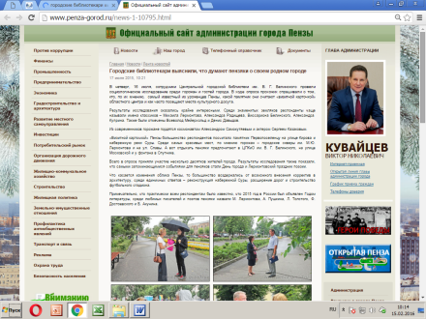
Городские библиотекари выяснили, что думают пензяки о своем родном городе [Электронный ресурс] // Официальный сайт администрации города Пензы. – Режим доступа: http://www.penza-gorod.ru/news-1-10795.html.

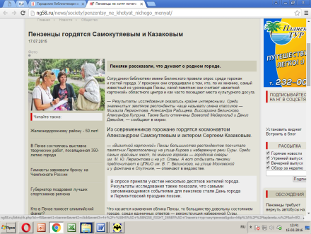
Пензенцы гордятся Самокутяевым и Казаковым [Электронный ресурс] // NG58.ru. - Режим доступа: http://ng58.ru/news/society/penzentsy_ne_khotyat_nichego_menyat/.

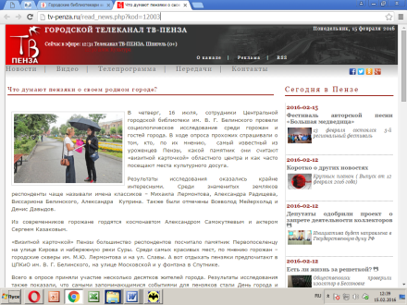
Что думают пензяки о своем родном городе? [Электронный ресурс] // Городской телеканал ТВ-Пенза. – Режим доступа: http://tv-penza.ru/read_news.php?kod=12003.

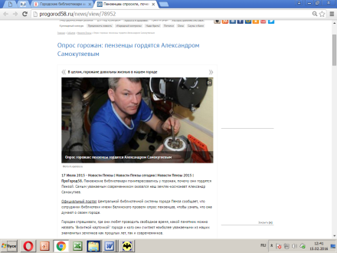
Опрос горожан: пензенцы гордятся Александром Самокутяевым [Электронный ресурс] // PROГород. - Режим доступа: http://progorod58.ru/news/view/78952.

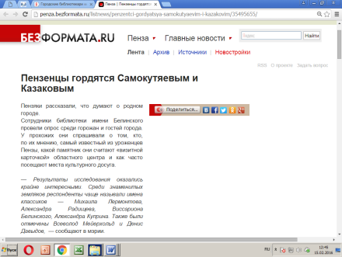
Пензенцы гордятся Самокутяевым и Казаковым [Электронный ресурс] // БезФормата.ru. – Режим доступа: http://penza.bezformata.ru/listnews/penzentci-gordyatsya-samokutyaevim-i-kazakovim/35495655/.

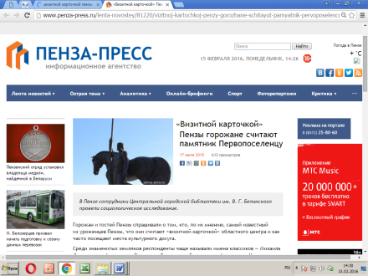
«Визитной карточкой» Пензы горожане считают памятник Первопоселенцу [Электронный ресурс] // Пенза-Пресс. – Режим доступа: http://www.penza-press.ru/lenta-novostey/81220/vizitnoj-kartochkoj-penzy-gorozhane-schitayut-pamyatnik-pervoposelencu.

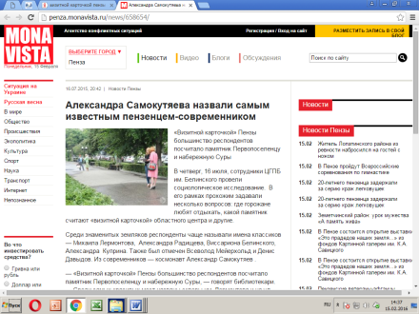
Александра Самокутяева назвали самым известным пензенцем-современником [Электронный ресурс] // Monavista. - Режим доступа: http://penza.monavista.ru/news/658654/.

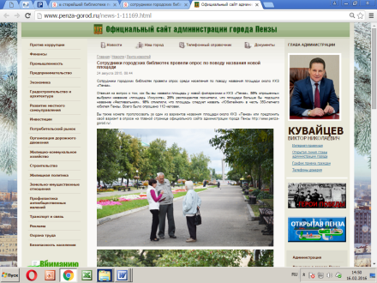
Сотрудники городских библиотек провели опрос по поводу названия новой площади [Электронный ресурс] // Официальный сайт администрации города Пензы. – Режим доступа: http://www.penza-gorod.ru/news-1-11169.html.

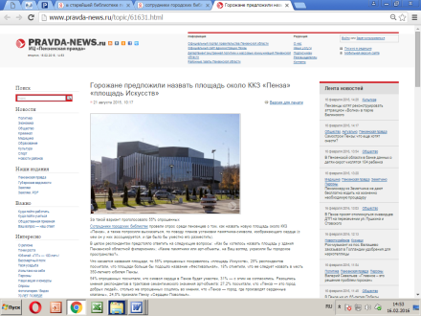
Горожане предложили назвать площадь около ККЗ «Пенза» «площадь Искусств» [Электронный ресурс] // Pravda-News.ru. – Режим доступа: http://www.pravda-news.ru/topic/61631.html.

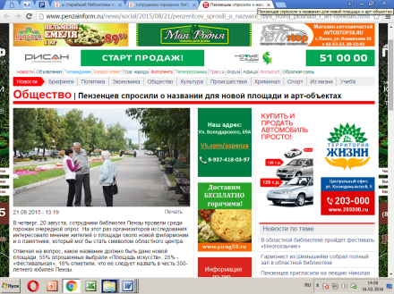
Пензенцев спросили о названии для новой площади и арт-объектах [Электронный ресурс] // Penzainform.ru. - Режим доступа: http://www.penzainform.ru/news/social/2015/08/21/penzentcev_sprosili_o_nazvanii_dlya_novoj_ploshadi_i_art-obektah.html.

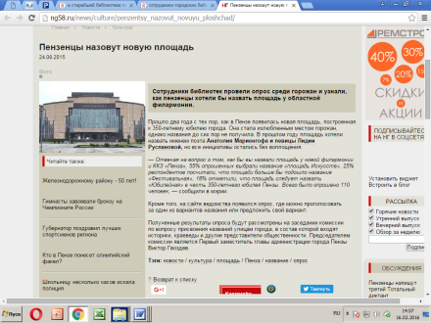
Пензенцы назовут новую площадь [Электронный ресурс] // NG58.ru. - Режим доступа: http://ng58.ru/news/culture/penzentsy_nazovut_novuyu_ploshchad/.

